Üreme
Canlıların kendilerine benzer yeni canlılar oluşturmasına üreme denir. Üreme canlılar için ortak özelliktir. Üreme canlılığın devamı için gerekli değildir, fakat neslin devamı için gereklidir. Üreme; eşeysiz üreme ve eşeyli üreme olmak üzere iki şekilde gerçekleşir.
Eşeysiz Üreme
Tek bir atadan meydana gelen üreme şekline eşeysiz üreme denir. Eşeysiz üremede erkek ve dişi üreme hücreleri görev almaz. Eşeysiz üreme ile oluşan yeni canlı, ana canlı ile aynı kalıtsal özelliklere sahiptir fakat büyüklükleri farklı olabilir.

Bölünerek Üreme
Ana canlının yeterince büyüdüğünde ikiye bölünerek çoğalmasına bölünerek üreme denir. Amip, bakteri, paramesyum ve öglena gibi tek hücreli ve mikroskobik canlılarda görülen bir üreme şeklidir. Havuz suyu, durgun su birikintisi ve göl gibi sularda bu tek hücreli canlılar bol miktarda bulunur.
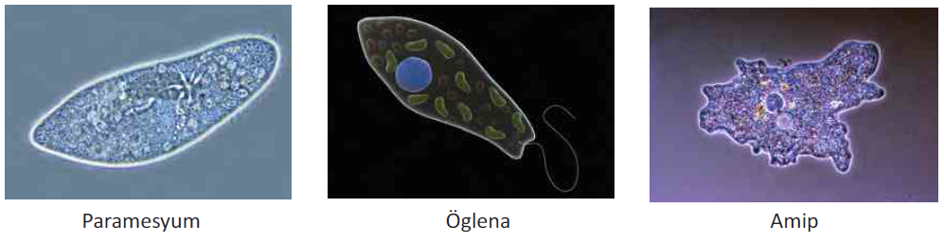
Tomurcuklanarak Üreme
Ana canlının vücudunda çıkıntılar oluşur ve çıkıntı gelişerek ana canlıdan ayrılarak yeni canlıyı oluşturur. Bu tür üremeye tomurcuklanarak üreme denir. Bazen yeni canlı ana canlıdan ayrılmaz ve birlikte yaşarlar. Bir omurgasız hayvan olan hidra tomurcuklanarak çoğalır.
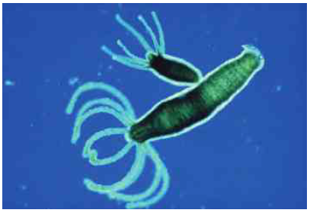
Rejenerasyonla (Yenilenerek) Üreme
Ana canlıdan kopan vücut parçaları kendini tamamlayarak yeni bireyleri oluşturur. Buna rejenerasyonla üreme denir. Yassı solucan olan planarya, bazı denizyıldızları ve toprak solucanında rejenerasyonla üreme görülür.
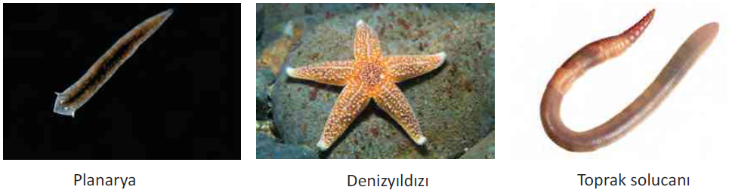
- Tehlike anında kertenkele kuyruğunu bırakır ve kaçar. Böylece düşmanlarını yanıltır. Kertenkelenin kopan kuyruğu yeniden oluşur. Ancak kopan kuyruk parçasından yeni kertenkele oluşmaz. Bu nedenle kertenkelede görülen bu durum rejenerasyonla üreme değil sadece rejenerasyondur.
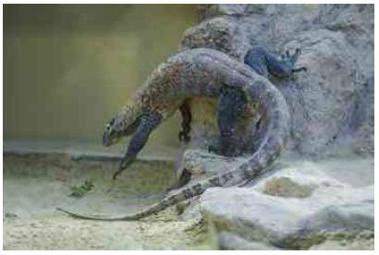
Vejetatif Üreme
Sadece bitkilerde görülen eşeysiz bir üreme şeklidir. Bazı bitkilerde gerçekleşen bu üreme şeklinde bitkilerin dal, yaprak ve gövdelerinden alınan parçalardan yeni bitkinin oluşması sağlanır. Bu şekildeki üremeye vejetatif üreme denir. Patatesin gövdesinden yeni patateslerin oluşması, çileğin gövdesinden yeni çilek bitkisinin oluşması, kavağın, asmanın dalından ve menekşenin yaprağından yeni bitkilerin oluşması vejetatif üremeye örnektir.
